

|  |
| --- |
| Report |

|  |  |
| --- | --- |
| **과목명** | Start-Up 프로젝트 |
| **담당교수** | 윤경섭 교수님 |
| **학과** | 컴퓨터정보과 |
| **학년** | 3학년 |
| **학번** | 201844080 |
| **이름** | 박재현 |
| **제출일** | 2022-06-15 |

**■ 목차**

**- 개발과정**

**- 선정 동기**

**- 목적**

**- 요구사항 명세서**

**- UI 및 구성요소**

**- 사용된 도구**

**- 유지보수 및 업데이트 방법**

**- 프로젝트를 진행하며 배운 점들**

**■ 개발과정**

**1. 주제 선정**

**- 어떤 주제로 프로젝트를 진행할 것인지, 기존에 사용해보지 않은 새로운 것에 도전하고 공부할 수 있는지를 고려하여 주제를 선정.**

**2, 로드맵 구축**

**- 기한 내에 구현할 수 있는 범위에 대해 고민하고 어떤 기능을 추가할지, 개발을 위해 어떤 도구를 사용할 것인지에 대한 계획 수립.**

**3. 요구사항 명세서 작성**

**- 개발 프로세스 진행 이전 요구사항을 분석 및 정의하는 단계의 최종 산출물.**

**- 웹 사이트가 제공할 기능 및 예외처리에 대해 규정하고 이후 진행되는 개발의 기준점으로 사용됨.**

**4. 웹 사이트 및 데이터베이스 구축**

**- 요구사항 명세서를 바탕으로 웹 사이트와 데이터베이스를 구현하고 연동하여 서비스.**

**■ 선정동기**

**살바도르 달리, 파블로 피카소 등, 우리는 인생에서 다양한 예술가들과 작품을 접했지만 정작 그 예술가들의 대표작을 제외하면 그들에 대해 아는 것이 많지 않습니다. 저는 기존에 접해보지 않았던 예술가들의 다양한 작품을 알리고자 예술작품 큐레이팅 웹 사이트라는 주제로 프로젝트를 진행하게 되었습니다. 특히 이번 프로젝트에서는 전에 도전해보지 않은 PHP와 데이터베이스를 활용하여 유지보수 및 업데이트의 용이성과 재사용성에 중점을 두어 개발하고자 기획했습니다.**

**■ 목적**

**1. 다양한 미술품에 대한 소개.**

**2. 데이터베이스 활용을 통한 유지보수 및 재사용성의 극대화.**

**3. 반응형 웹 구축.**

**4. PHP를 활용한 웹 페이지 제작.**

**■ 요구사항 명세서**

**■ 요구사항 명세서의 구성**

**1. 작품 전시 페이지**

**2. 작품 상세설명 페이지**

**3. 상단, 하단 메뉴**

**4. 데이터베이스 구성**

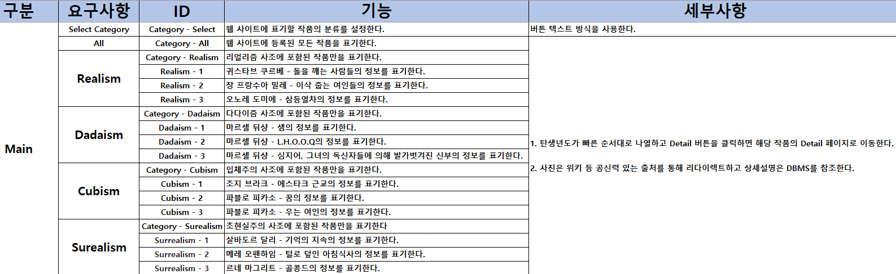

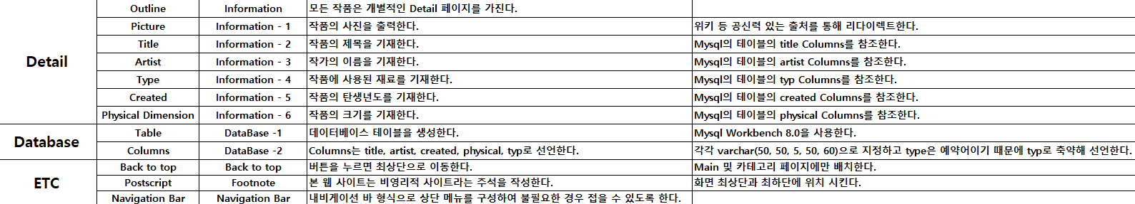

**■ UI 및 구성요소**

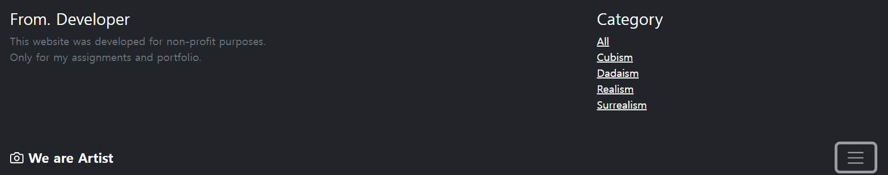

**상단 메뉴**

**■ 상단 메뉴: 내비게이션 바 형식 채택.**

**■ 카테고리 이동: 리스트 형식으로 버튼 텍스트를 배치하여 카테고리 이동.**

**■ 비영리성 표기: 텍스트 형식으로 표기.**

**■ UI 및 구성요소**

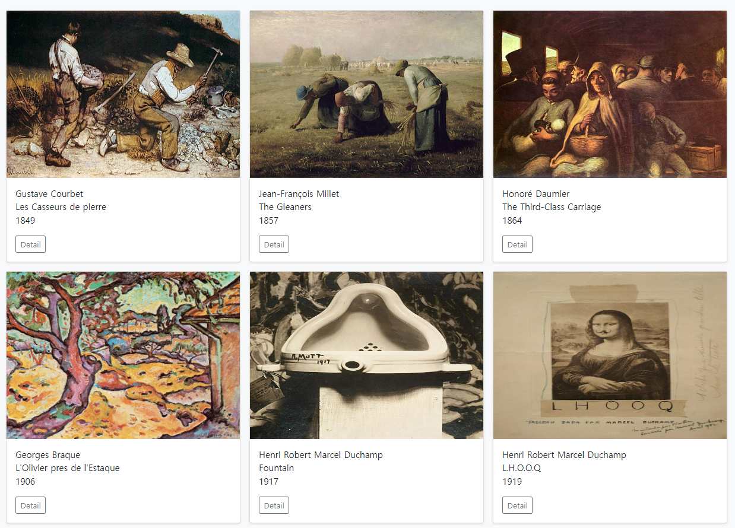

**작품 전시 페이지**

**■ 그림: 위키 등 공신력 있는 문서에서 리다이렉트.**

**■ 설명: 작가, 작품명, 탄생년도 기재**

**■ 상세설명 버튼: Detail 버튼 클릭 시 상세설명 페이지로 이동**

**■ UI 및 구성요소**



**하단 메뉴**

**■ 비영리성 표기: 텍스트 형식으로 표기.**

**■ 최상단 이동: 버튼 텍스트 형식으로 추가.**

**■ UI 및 구성요소**

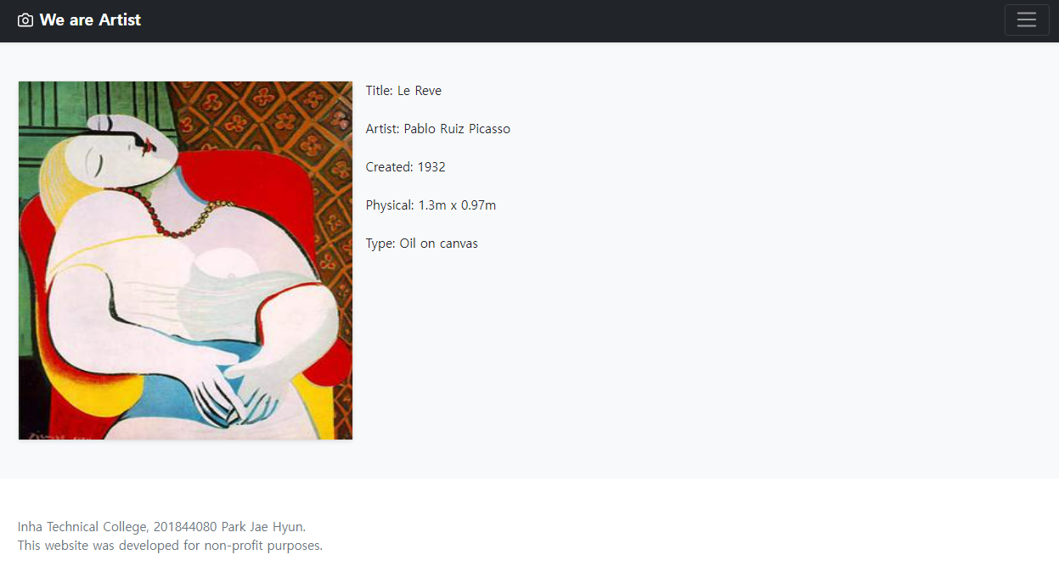

**상세설명 페이지**

**■ 그림: 위키 등 공신력 있는 문서에서 리다이렉트**

**■ 정보: 제목, 작가, 탄생년도, 크기, 소재는 데이터베이스를 참조하여 표기.**

**■ 비영리성 표기: 좌측 하단에 텍스트 형식으로 표기.**

**■ UI 및 구성요소**

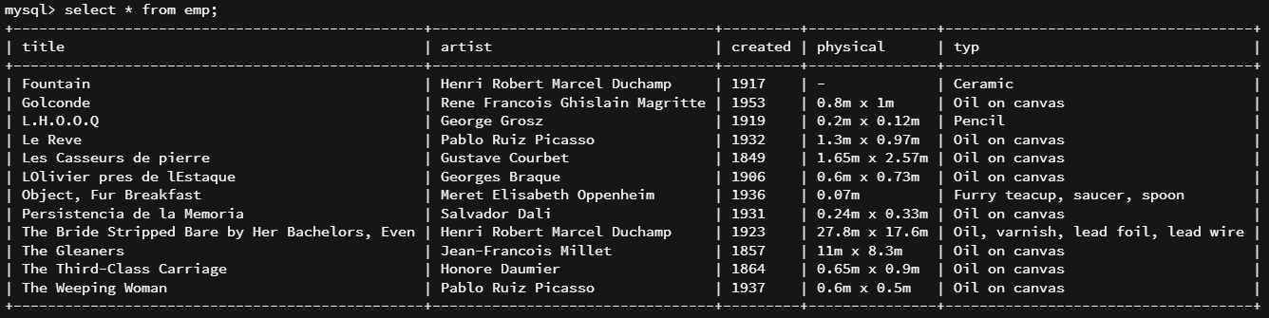

**데이터베이스 구조**

**■ DBMS: MySQL Workbench 8.0 사용.**

**■ 각 작품들의 제목, 작가, 탄생년도, 크기, 소재를 저장.**

**■ 현재 총 12개의 작품 저장.**

**■ 사용된 도구**



**■ HTML: Hypertext Markup Language**

**■ 스크립트 작성 및 프론트엔드 처리에 사용.**

**■ 사용된 도구**



**■ CSS: Cascading Style Sheet**

**■ 마크업 언어가 실제로 표시되는 방법을 기술한 스타일 언어.**

**■ 레이아웃과 스타일의 정의를 통한 프론트엔드 처리에 주로 사용됨.**

**■ 사용된 도구**



**■ 오픈소스 프론트엔드 프레임워크**

**■ 각종 레이아웃을 JS, CSS로 구성**

**■ 반응형 웹 제작에 효과적**

**■ 사용된 도구**



**■ PHP: Hypertext Preprocessor**

**■ MySQL과 HTML의 연동을 위해 채택.**

**■ JSP와 비슷한 성질을 가진 서버 사이드 스크립트 언어.**

**■ HTML 내에 삽입하여 웹 페이지를 브라우저에서 실행하는 방식으로 작동.**

**■ 사용된 도구**

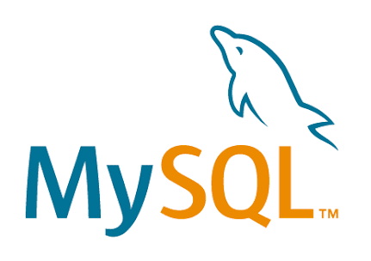

**■ RDBMS(관계형 데이터베이스 관리 시스템)**

**■ 테이블 생성 및 관리.**

**■ PHP를 통해 웹 브라우저에 연동.**

**■ 유지보수 및 업데이트 방법**

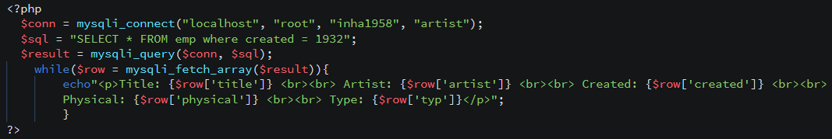

**■ 재사용성의 극대화에 초점을 두어 개발.**

**■ 새 항목 추가 시 코드 재사용 및 이미지 링크 변경, SQL Data Insert.**

**■ 내용 변경 시 테이블 수정 및 삭제하여 관리.**

**■ 프로젝트를 진행하며 배운 점들**

**■ 요구사항 명세서의 중요성과 적절한 작성 방법에 대한 경험.**

**■ 웹 페이지 개발의 방법 및 개발 기법에 대한 지식**

**■ Bootstrap 라이브러리의 사용에 대한 경험**

**■ 시스템 분석, 설계, 구현, 테스트, 유지보수에 대한 직접적인 경험**

**■ 교과과정에서 접하지 못한 PHP에 대한 지식 습득 및 활용**

**■ 프로젝트 진행과정에 대한 경험**

**■ 데이터베이스의 활용**